如何科学处理运动损伤？
健康中国
如果不小心出现了运动损伤，那么第一时间采用科学的处理方法，可以将损伤控制在最低程度。推荐采用RICE原则进行处理，即休息(Rest)、冰敷(Ice)、压迫(Compression)、抬高(Elevation)。
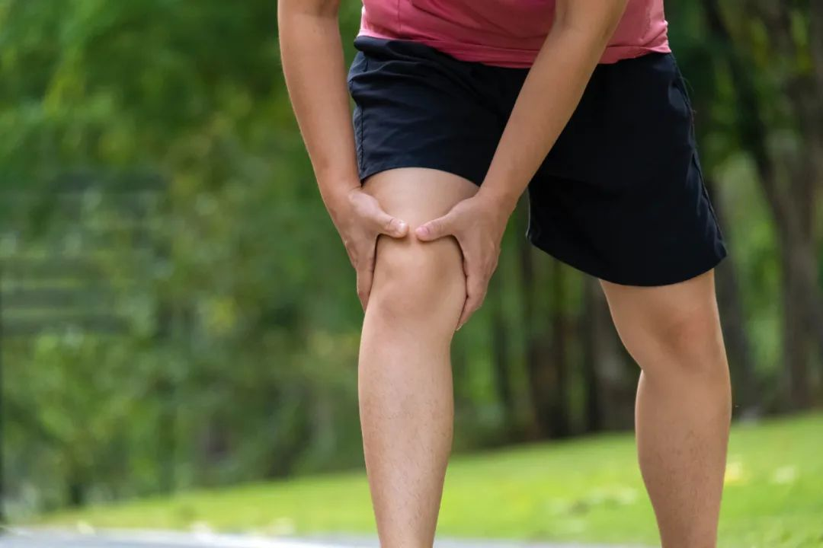

1.如果是软组织损伤，如肌肉拉伤、韧带扭伤，就应立即停止运动，让受伤部位得到充分的休息(Rest)，并进行冷敷(Ice)。可以用冰袋或者冷毛巾敷在受伤处，每次15～20分钟，每天数次，以减轻疼痛和肿胀。也可以使用弹性绷带进行压迫(Compression)，尽可能将受伤部位抬高(Elevation)，有助于减轻肿胀。

2.如果是骨折或者关节脱位等严重损伤，在没有专业人员的指导下，不要随意移动受伤部位，应尽快寻求医疗救助。在等待医疗救助的同时，保持冷静，避免不必要的紧张和焦虑。
在度过骨折或者关节脱位急性期，进入恢复期后，患者切勿抱着“伤筋动骨100天”这样的错误认知，长期不活动关节和肌肉，这样会导致严重的肌肉挛缩及关节僵硬，以致后续出现不同程度的运动功能障碍。
建议大家咨询专业康复医生，根据损伤程度、损伤部位、损伤的时间等综合因素，制订合理的运动康复计划。
综合考虑体能、营养、睡眠、运动处方和心理因素，我们可以更全面地预防运动损伤。这些因素相互关联，共同作用于身体的恢复和性能。一个全面、科学的运动计划，是预防运动损伤的关键。所以，当我们重新审视“运动是良医”这句名言时，不禁要补上一个定语：“科学的运动才是良医。”


